ЗДРАВСТВУЙТЕ!
Задание на развитие слуха.

Сайт: идеальныйслух.рф
1)На главной странице выбираем Вводные септаккорды
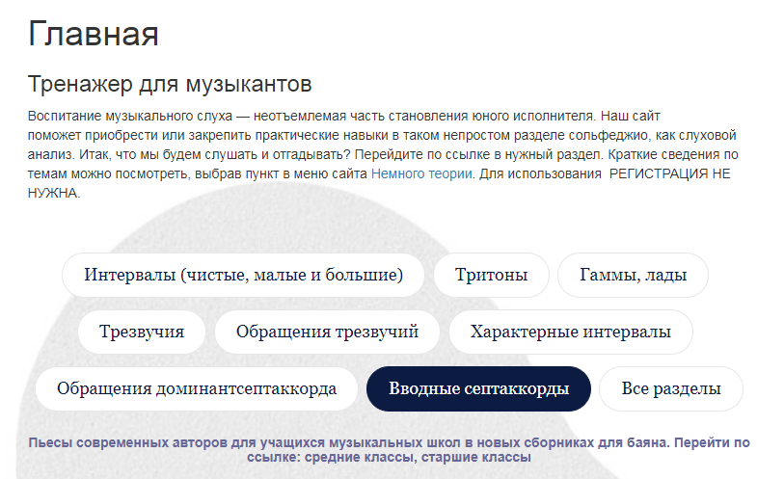

2) На открывшейся страничке нажимаем Начать.

3) Выбираем С разрешением через D7 и нажимаем Дальше!
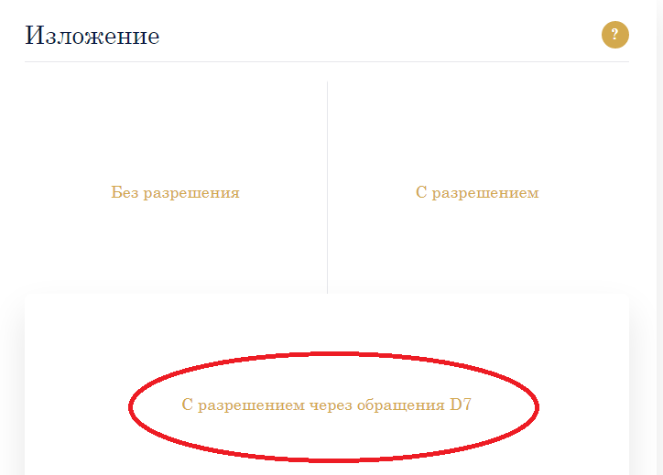

4) Затем выбираем Все предложенные септаккорды и нажимаем Дальше
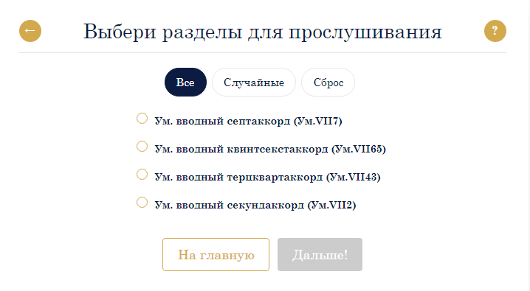

5) Режим выбираем Тест
НО: если нужно потренироваться – можно выбрать Тренажер и настраивать свой слух (это очень полезно и, по сути, необходимо, чтобы пройти тест успешно)

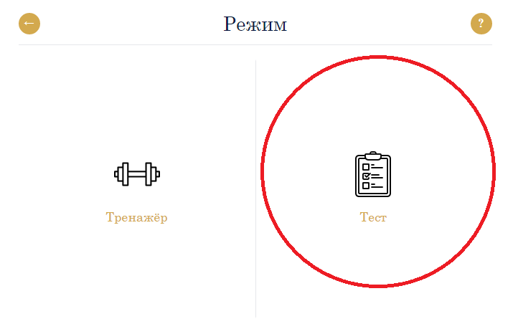

5) Приступаем к активному слушанию. Сначала нажимаем на Play (треугольничек в кружочке) и слушаем аккорды, затем выбираем, что звучало. Всего 15 вопросов.
ВНИМАНИЕ: аккорды могут повторяться. Иногда даже сразу друг за другом. Это такие маленькие уловки 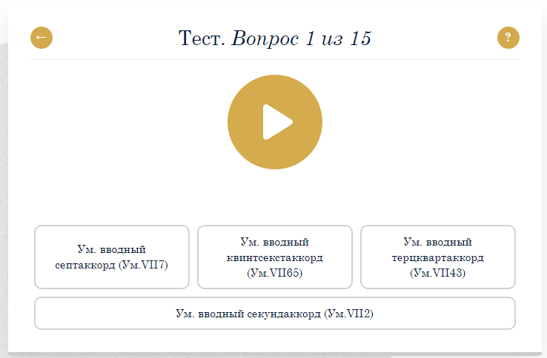

7) Итоговый экран с результатами нужно сфотографировать (сделать скриншот) и прислать мне эл.почтой (subbotina.a.s@mail.ru), личным сообщением в ВКонтакте, либо в Viber/WhatsApp (+79227900411) 20 апреля.

Желаю успехов!

